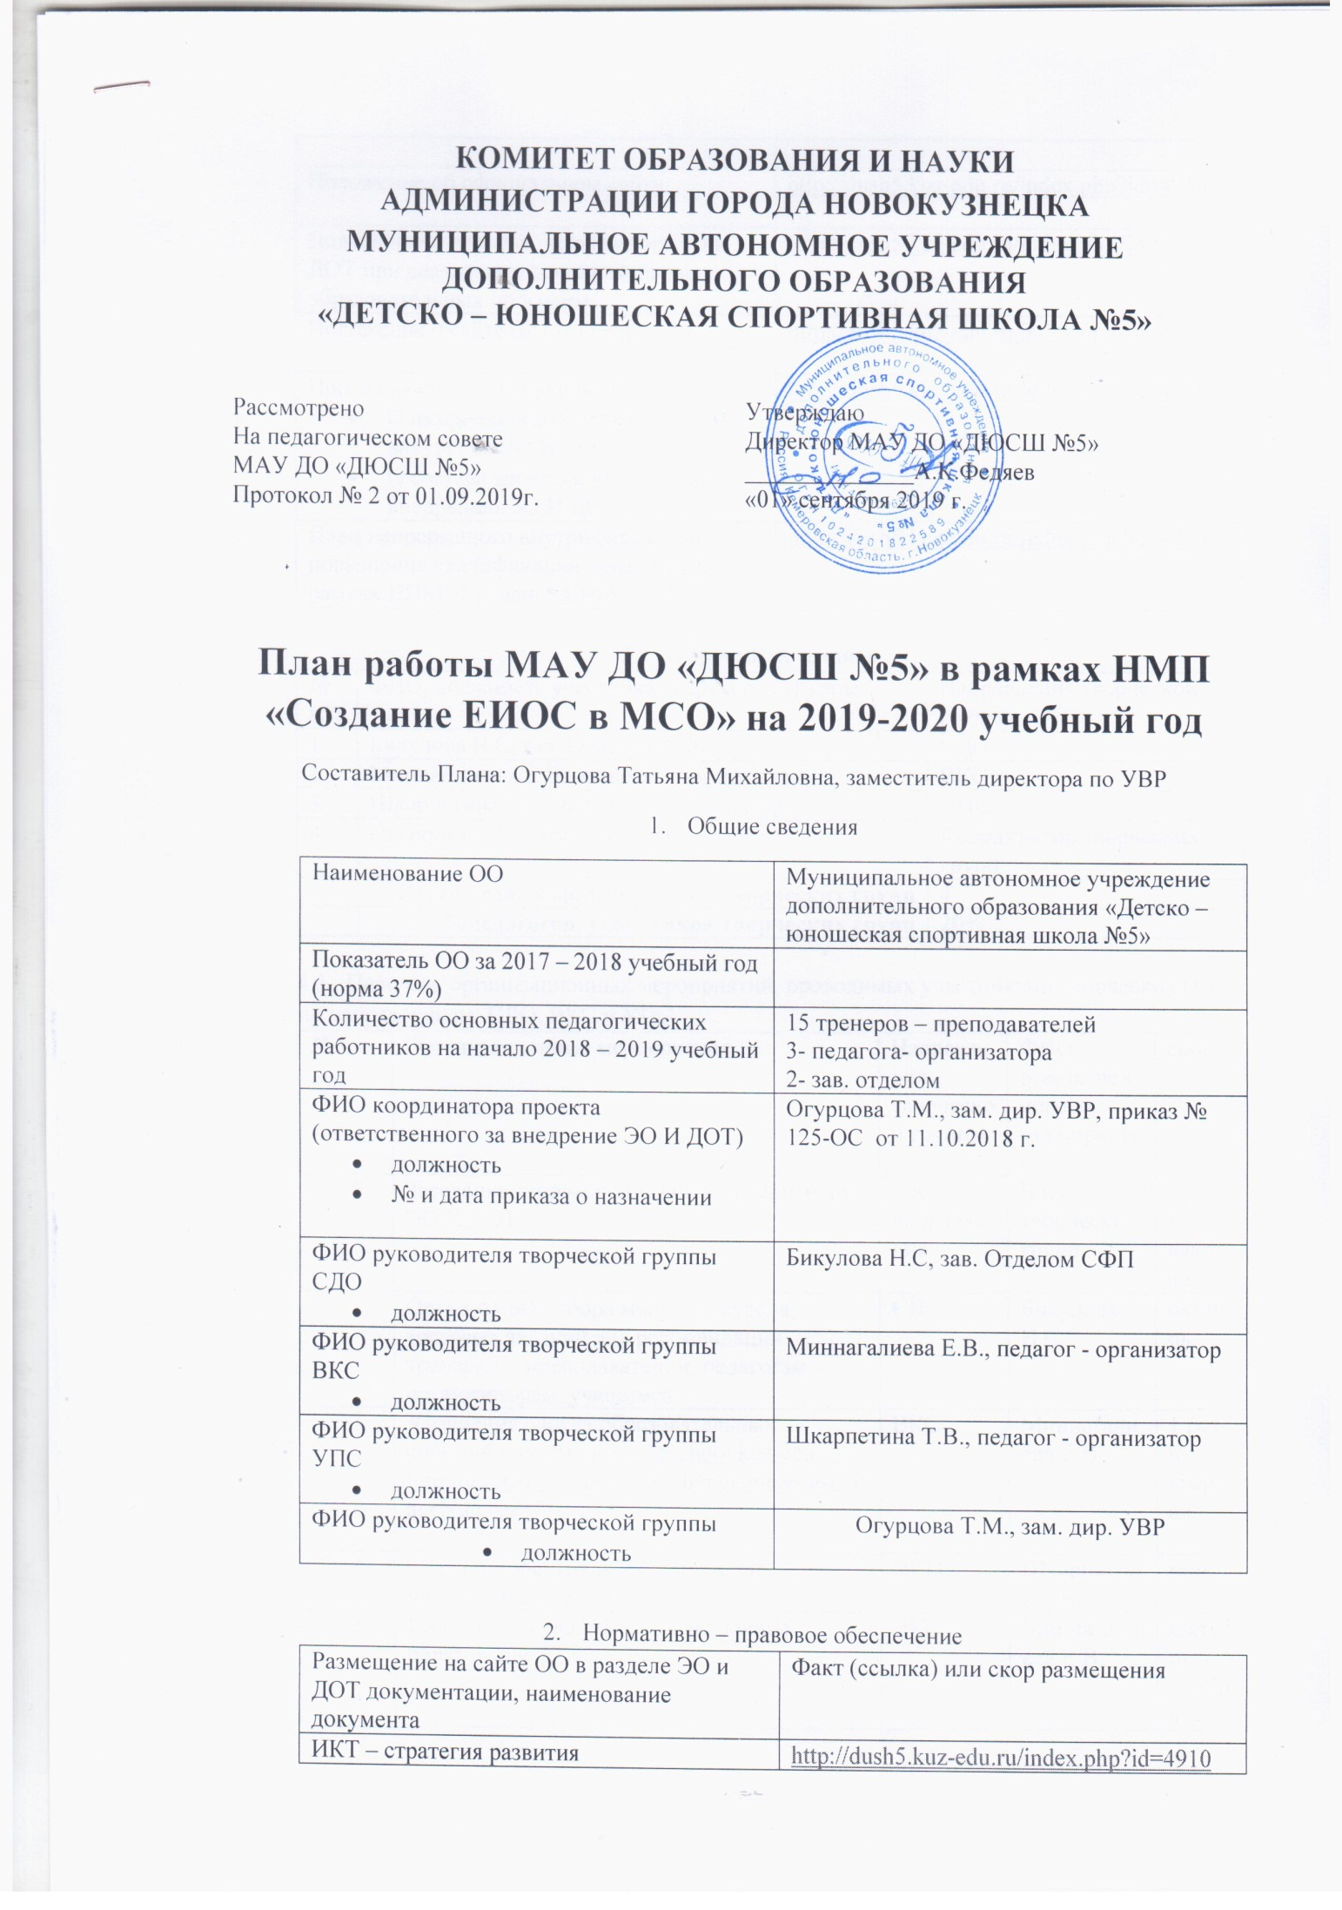

Положение об официальном сайте | http://dush5.kuz-edu.ru/index.php?id=4910
Положение о порядке применения ЭО И ДОТ при реализации дополнительных образовательных программ | http://dush5.kuz-edu.ru/index.php?id=4910
Положение о сайте (блоге) педагогов | http://dush5.kuz-edu.ru/index.php?id=4910
Приказ на 2018 -2019 учебный год:  - О назначении ответственного за внедрение ЭО И ДОТ  - О составе творческой групп по внедрению ЭО И ДОТ | http://dush5.kuz-edu.ru/index.php?id=4910
План непрерывного внутрифирменного повышения квалификации педагогов в рамках НПМ «Создание ЕИОС в МСО» | http://dush5.kuz-edu.ru/index.php?id=4910

- Кадровый потенциал
№ п/п | ФИО, должность участника творческой группы | Направления творческой группы
1 | Бикулова Н.С, зав. Отделом СФП | СДО
2 | Миннагалиева Е.В., педагог - организатор | ВКС
3 | Шкарпетина Т.В., педагог - организатор | УПС
4 | Огурцова Т.М., зам. дир. УВР | Координатор творческих групп
 | Итого педагогов, участников творческих групп | 4
 | %педагогов, участников творческих групп | 20%

4.1. Перечень организационных мероприятий, проводимых участниками творческих групп по направлениям: СДО, ВКС и УПС
№ п/п | Организационные мероприятия | Направления творческой группы | ФИО ответственного за мероприятие | сроки
- 1 | Заседание творческой групп по внедрению ЭО И ДОТ | Все направления | Член творческих групп | 1 раз в квартал
 | Организация отбора модулей курсов, тестовых заданий для рекомендации тренерам – преподавателям, педагогам – организаторам, учащимся | СДО | Бикулова Н.С. | октябрь
 | Уточнение списка образовательных событий на сайте https://eschool.kuz-edu.ru  http://prometej.kirovipk.ru/client/courses.asp?PageNumber=3 | ВКС | Миннагалиева Е.В. | 1 раз в квартал
 | Создание электронного портфолио учащихся и педагогов | УСП | Шкарпетина Т.В. | май
 | Регистрация ОО сайте «Электронное образование КО» | ВКС | Миннагалиева Е.В. | Октябрь - ноябрь

4.2. Перечень учебных мероприятий, проводимых участниками творческих групп по направлениям: СДО, ВКС и УПС
№ п/п | Вид учебного материала, категория участников | Направления творческой группы | ФИО ответственного за мероприятие | сроки
Наименование вебинаров
 | "Работа со счетами на оплату и удаление ошибочных договоров через портал-навигатор ПФДО" | ВКС | Никогосян Т.М.,  Кривошеева Ю.А. | 07.10.2019
 | «Презентация методических материалов педагогов в конкурсах профессионального мастерства (методические пособия/методические рекомендации)» | ВКС | Огурцова Т.М.,  Шкарпетина Т.В.,  Бикулова Н.С.,  Миннагалиева Е.В.,  Исляева Н.В. | 26.03.2020
 | «Разработка дополнительной общеразвивающей программы: структура, концепция, типичные ошибки и способы их устранения» | ВКС | ОгурцоваТ.М.,  Шкарпетина Т.В.,  Миннагалиева Е.В. | 27.03.2020
 | «Подготовка дополнительных общеобразовательных общеразвивающих программ к экспертизе для включения в реестр сертифицированных программ. Распределение программ по реестрам» | ВКС | Огурцова Т.М.,  Шкарпетина Т.В.,  Бикулова Н.С.,  Миннагалиева Е.В. | 12.05.2020
 | «Опыт работы учреждения по внедрению ПФДО» | ВКС | Т.М. Огурцова | 13.05.2020
 | «Дополнительное образование детей в условиях дистанта» | ВКС | Т.М. Огурцова | 15.05.2020
 | «Основные тренды развития дополнительного образования Новокузнецка  в контексте реализации  Национального проекта РФ «ОБРАЗОВАНИЕ» | ВКС | Огурцова Т.М.,  Миннагалиева Е.В. | 26.08.2020
Размещение информации о мероприятиях в сети ИНТЕРНЕТ
 | Первенство ДЮСШ №5 по общей физической подготовке (с элементами спортивной борьбы) на призы Деда Мороза |  | Елекпеев А.Ю. | 30.12.2019
 | «Ледовые баталии», посвящённые III зимним юношеским Олимпийским играм в Швейцарии |  | Шкарпетина Т.В. | 18.01.2020
 | XVI открытое областное первенство «Кузнецкий медвежонок» |  | Зарва И.А. | 02.02.2020
 | Спортивный праздник «А ну-ка, мальчики», посвященный Дню защитника Отечества |  | Шкарпетина Т.В. | 07.02.2020
 | Первенство и чемпионат СФО в г. Красноярске |  | Зарва И.А. | 11.02.2020
 | Поздравление с 2-ым местом |  | Зарва И.А. | 10.03.2020
 | Акция «Окна России» |  | Педагоги-организаторы | 10.06.2020
 | Акция «Будущее России» |  | Миннагалиева Е.В., Бикулова Н.С. | 10.06.2020
 | Акция «Окна России» |  | Педагоги-организаторы | 10.06.2020
 | УТС объединения Спортивная борьба (дисциплина «Греко-римская борьба») |  | Каширин К.С. | 03.07.2020
 | «Семья – это то, что с тобою всегда» |  | Шкарпетина Т.В. | 08.07.2020
 | Мероприятие «А небо зовёт» |  | Огурцова Т.М. | 21.08.2020
Наименование презентаций
 | Подготовка и показ презентаций для родителей «УТС в летний период» |  | Арасланов Р.Р.  Дорофеев И.А. | сентябрь
 | Подготовка и показ презентаций для мастер – классов по видам спорта |  | Кочеулов Е.А.  Елекпеев А.Ю. | ноябрь
 | Подготовка и показ презентаций на совещаниях, педагогических советах, родительских собраниях |  | Огурцова Т.М., Бикулова Н.С.  Шкарпетина Т.В.  Миннагалиева Е.В. | По плану работы
 | Подготовка и показ презентаций к государственным датам, мероприятиям, соревнованиях |  | Огурцова Т.М., Бикулова Н.С.  Шкарпетина Т.В.  Миннагалиева Е.В. | По плану работы
Итого педагогов, участников творческих групп |  |  |  | 22
%педагогов, участников творческих групп (норма 39%) |  |  |  | 100%

- Участие в социально – значимых событиях, направленных на обобщение и распространение опыта в рамках проекта
№ п/п | Название события, форма представления опыта | ФИО участников творческих групп,  Направления творческой группы | сроки
1. | Участие в работе городских Дней науки | Члены творческих групп | февраль
2. | Участие в работе Кузбасской ярмарки | Члены творческих групп | март
Итого педагогов, участников творческих групп |  |  | 4
%педагогов, участников творческих групп |  |  | 20%

- Участие в конкурсных мероприятиях в рамках проекта
№ п/п | Название конкурсных мероприятий, вид материалов представляемых на конкурс | ФИО участников творческих групп,  Направления творческой группы | сроки
1 | Муниципальный этап «Лучший сайт ОО» | Бикулова Н.С., СДО  Огурцова Т.М., координатор  творческой группы | декабрь
2 | Городской конкурс видеоматериалов | Шкарпетина Т.В.., СДО  Огурцова Т.М., координатор  творческой группы | декабрь
3 | Городской фестиваль «Педагогическая мастерская» | Бикулова Н.С., СДО  Огурцова Т.М., координатор  творческой группы | март
4
Итого педагогов, участников творческих групп |  |  | 2
%педагогов, участников творческих групп |  |  | 10%
- Размещение учебных разработок в депозитарии в рамках проекта
№ п/п | Название Депозитария, вид материалов, размещенных в депозитарии | ФИО участников творческих групп,  Направления творческой группы | сроки
1 | Кемеровский Депозитарий.  Трансляция открытого первенства МАУ ДО «ДЮСШ №5» по греко – римской борьбе, посвященное пямяти Героя РФ С.Е.Цветкова | Огурцова Т.М.,  Бикулова Н.С.  Миннагалиева Е.В.  Елекпеев А.Ю.  Каширин К.С.  Талкыбаев Ч.В.,
Итого педагогов, участников творческих групп |  |  | 6
%педагогов, участников творческих групп |  |  | 30 %

